Bài tập SQL

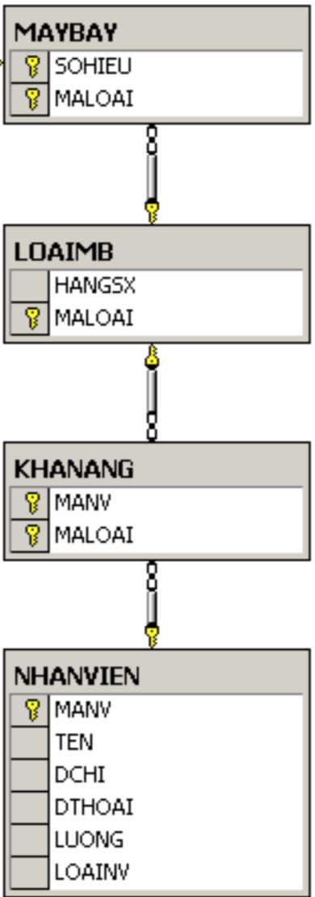

|  |  |  |
| --- | --- | --- |
| **Tên thuộc tính** | **Diễn giải** | **Miền giá trị** |
| page2image2624774128  TEN | Tên nhân viên hoặc khách hàng | page2image2624777088  Chuỗi (15) |
| page2image2624779344  DCHI | Ðịa chỉ nhân viên hoặc khách hàng | page2image2624782032  Chuỗi (50) |
| page2image2624783344  DTHOAI | Ðiện thoại nhân viên hoặc khách hàng | page2image2624785232  Chuỗi (12) |
| page2image2624719424  LUONG | Lương nhân viên | page2image2624722544  Số thực (10,2) |
| page2image2624790144  MANV | Mã nhân viên | page2image2624760064  Chuỗi (15) |
| LOAINV | Nhân viên là phi công = 1, là tiếp viên = 0 | Bit (1/0) |
| page2image2606489264  HANGSX | Hãng sản xuất máy bay | page2image2606290928  Chuỗi (15) |
| MALOAI | Mã loạI máy bay | Chuỗi (15) |
| SOHIEU | Số hiệu máy bay | Số nguyên |

1. Cho biết mã số, tên phi công, địa chỉ, điện thoại của các phi công đã từng lái máy bay loại B747.
2. Với mỗi phi công, cho biết hãng sản xuất và mã loại máy bay mà phi công này có khả năng bay được. Xuất ra tên phi công, hãng sản xuất và mã loại máy bay.